NOVEDADES EDITORIALES

Cuadernos de Educación de Cantabria 5. “Las competencias básicas en el área de Matemáticas”. Luz Gutiérrez Ocerín, Ezequiel Martínez Rosales y Teresa Nebreda Saiz. Consejería de Educación de Cantabria (2008). ISBN: 978-84-95302-29-8. 64 pág.

En la PRESENTACIÓN de este cuaderno, Rosa Eva Díaz Tezanos, Consejera de Educación del Gobierno de Cantabria, expone:

“A raíz de la reflexión abierta en distintos organismos internacionales en los últimos años (OCDE, UE…) sobre la necesaria formación que deben adquirir las personas a lo largo de su vida, para que puedan ser ciudadanos/as activos y participativos en la nueva sociedad del conocimiento, se han hecho algunas recomendaciones que, en esencia, consisten en la necesidad de que las personas adquieran y desarrollen una serie de competencias que se consideran básicas o claves para desarrollar un aprendizaje permanente.

La Consejería de Educación, en el marco de implantación y desarrollo de la LOE y el currículo de Cantabria, comenzó en el curso 2006/07 un proceso que se ha plasmado en acciones de diversa índole (congresos, acciones de formación permanente del profesorado, publicaciones…), que ha tenido como finalidad dinamizar e impulsar los cambios que se hacen necesarios a la hora de abordar, por parte de la comunidad educativa, el nuevo contexto educativo. Uno de estos cambios ha sido, indudablemente, la introducción de las competencias básicas como elemento central del currículo, que, lejos de ser una cuestión meramente formal o rutinaria, nos debe servir para desarrollar en nuestro alumnado la formación que requiere la sociedad del siglo XXI: una formación integral, dotada de sentido crítico no sólo para comprender, sino también para actuar de manera adecuada ante los complejos problemas del mundo en que vivimos y que capacite a las personas para transformar la información en conocimiento y aprender a lo largo de la vida.

La sociedad actual demanda de los docentes tareas más complejas que las que podríamos denominar “clásicas”: explicar con claridad y evaluar con objetividad. Su función actual desborda tales tareas y se amplía hasta alcanzar la gestión de aquellos aspectos organizativos y curriculares que faciliten y provoquen aprendizajes relevantes y verdaderamente funcionales para la vida de los estudiantes.
Es por ello crucial asumir que la formación de las nuevas generaciones se vincula intensamente con el desarrollo de las competencias básicas. En este momento histórico, la educación se relaciona más que nunca con el desarrollo de la mente que aprende; con el desarrollo de capacidades y actitudes positivas hacia el aprendizaje y hacia la experimentación reflexiva y fundamentada.

En la presentación del Cuaderno de Educación 2 (“Las competencias básicas y el currículo: orientaciones generales”) dejábamos la puerta abierta al trabajo que en este sentido, debía seguir desarrollándose entre el profesorado y los centros. Es aquí donde se insertan las propuestas didácticas de este cuaderno, fruto de la labor de un grupo de docentes de Matemáticas de Cantabria, y claramente ligadas a los contextos concretos del área, a las metodologías didácticas y a los procesos de evaluación necesarios para incorporar el enfoque de competencias básicas a la práctica educativa diaria, y en concreto a la enseñanza de la Matemática”.

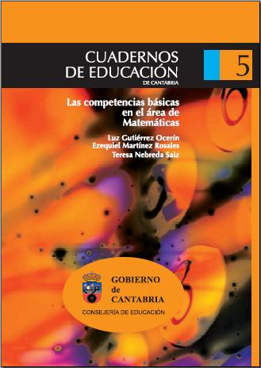

El ÍNDICE del cuaderno es el siguiente:

- Introducción: las competencias básicas en el currículo.

- La ciencia matemática y la competencia matemática.
- Contribución de la matemática al desarrollo de las competencias básicas.

- El currículo de Matemáticas de la Educación Obligatoria desde la perspectiva del trabajo por competencias.

- Orientaciones y ejemplos en la práctica.

- Referencias bibliográficas.

El cuaderno se encuentra disponible en formato pdf en www.educantabria.es en la sección “Materiales de apoyo a la elaboración de proyectos Educativos y Curriculares”.


Revista sobre la enseñanza y el aprendizaje de las Matemáticas. Madrid. Junio 2008. Número 58. ISSN 1130-488X.

SUMA es una publicación de la Federación Española de Sociedades de Profesores de Matemáticas (FESMP). Actualmente se edita en Torrent (Valencia). Cada año se publican tres ejemplares que aparecen en febrero, junio y noviembre. La tirada actual es de 6.700 ejemplares.

La revista consta de dos partes diferenciadas: artículos y secciones. En los artículos encontramos cualquier tema relacionado con la didáctica de las matemáticas tanto a nivel divulgativo como formativo. Se publican temas sobre actividades en el aula, historia de las matemáticas, desarrollo analítico... Cualquier persona puede escribir un artículo mientras éste cumpla con las normas establecidas y tenga el rigor que caracteriza nuestra ciencia. Por otra parte, las secciones son espacios con una continuidad en conjunto pero independiente en cada número. También se publican acontecimientos o eventos organizados por las Sociedades Matemáticas o por la Federación para que esa información llegue de manera efectiva a todos aquellos que están suscritos o bien reciben la revista por pertenecer a alguna sociedad española adscrita a la FESPM, como la SMPC.

El índice del nº 58 de la revista es:

- Editorial.

- Planificación de las matemáticas escolares en secundaria. El caso de los números naturales.

- Un estudio del aprendizaje de validación matemática a nivel preuniversitario en relación con distintas interacciones en el aula.
- Topología para 2º de ESO con la técnica del puzzle de Aronson.

- Matemáticas y astronomía en Mesopotamia.

- Juegos: Juegos de intercambio.

- El clip: Cerveza 0,0%, refrescos “zero” y productos light.

- Matemastic: Dr Geo, una aplicación geométrica libre.

- Arte con ojos matemáticos: Un Zurbarán anamórfico.

- Hace...: Nuestro calendario, una medida de gran precisión.

- En las ciudades invisibles VI y VII.

- De cabeza: Gauss y el polígono regular de 17 lados.

- Biblioteca: Mi biblioteca particular.
Escaparate 1: Vitaminas matemáticas.
Escaparate 2: Belleza y verdad.
Escaparate 3: Matemáticas de la vida misma.

- El hilo de Ariadna: Penélopes, Ítacas y laberintos.

- Historias: Historias de al-Khwārizmī.

- Musymáticas: La Música y el número siete. Historia de una relación controvertida.

- XIV Jornadas sobre el aprendizaje y la enseñanza de las matemáticas. Primer anuncio. Girona, del 1 al 4 de julio de 2009.

- XII Congreso Thales de enseñanza y aprendizaje de las matemáticas.

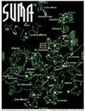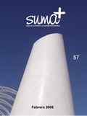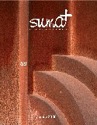

www.revistasuma.es

Biblioteca DESAFÍOS MATEMÁTICOS

RBA vuelve a sacar al mercado el coleccionable de libros Desafíos matemáticos, en el que se publicarán 40 libros relacionados con la matemática recreativa, los acertijos y los problemas de ingenio.

RBA ha seleccionado los mejores títulos y los mayores expertos mundiales de las matemáticas recreativas.

El listado completo de libros de la colección es:
- El prodigio de los números. Clifford A. Pickover.

- Ingeniosos encuentros entre juegos y matemáticas. Ian Stewart.

- ¿Cómo se llama este libro? Raymond Smullyan.

- Los acertijos de Canterbury. Henry E. Dudeney.

- ¡Ajá! Paradojas. Martin Gardner.

- Satán, Cantor y el infinito. Raymond M. Smullyan.

- Los acertijos de Sam Loyd. Martin Gardner.

- Matemática, ¿estás ahí? Adrián Paenza.

- Viajes por el tiempo y otras perplejidades matemáticas. Ian Stewart.

- La carta cifrada y otros enigmas. Dennis Shasha.

- Juegos de acertijos enigmáticos. Eric Emmet.

- La maravilla de los números. Clifford A. Pickover.

- Nuevos acertijos de Sam Loyd. Martin Gardner.

- Cómo robar un submarino y otras conspiraciones. Dennis Shasha.

- Las matemáticas de Oz. Clifford A. Pickover.

- El Acertijo del Mandarín (Diversiones matemáticas I). Henry E. Dudeney.

- Juegos de ingenio y entretenimiento matemático. Jean-Pierre Alem.

- Álgebra recreativa. Yakov Perelman.

- ¡Ajá! Inspiración. Martin Gardner.

- Las nueve cifras y el cambiante cero + El palacio de los precisos cristales. Bernardo Recamán.

- Nuevos juegos de ingenio y entretenimiento matemático. Jean-Pierre Alem.

- Juegos para devanarse los sesos. Eric Emmet.

- Matemáticas recreativas. Yakov Perelman.

- El laberinto (Juegos matemáticos I). Édouard Lucas.

- El hombre que calculaba. Malba Tahan.

- Las intrigantes aventuras del Dr. Ecco. Dennis Shasha.

- Los gatos del hechicero (Diversiones matemáticas II). Henry E. Dudeney.

- Rosquillas anudadas. Martin Gardner.

- Un cuento enmarañado + Problemas de almohada. Lewis Carroll.

- En busca de la solución. Mariano Mataix.

- Como jugar y divertirse con su inteligencia. Jaime y Lea Poniachik.

- El juego militar (Juegos matemáticos II). Édouard Lucas.

- Mosaicos de Penrose y escotillas cifradas. Martin Gardner.

- Matemágicas. Ignacio Soret los Santos.

- El misterio del muelle (Diversiones matemáticas III). Henry E. Dudeney.

- Situaciones problemáticas. Jaime Poniachik.

- El abuelo listo. Ángela Foxx Dunn.

- Cuadrados mágicos de Fermat (Juegos matemáticos III). Édouard Lucas.

- Ruedas, vida y otras diversiones matemáticas. Martin Gardner.

- Actividades matemáticas. Brian Bolt.

Libros de texto MARFIL

La editorial Marfil ha elaborado un proyecto innovador y completo de Matemáticas para la ESO (de 1º a 4º) con las exigencias de la LOE. Está realizado por profesores en activo y desarrolla todo el currículo a partir de la resolución de problemas mediante una metodología constructivista teniendo en cuenta la diversidad y utilizando ejemplos cercanos a los alumnos.

El proyecto se compone de:

Libro del alumno

+

Cuaderno de actividades

+

Libro de recursos y orientaciones didácticas

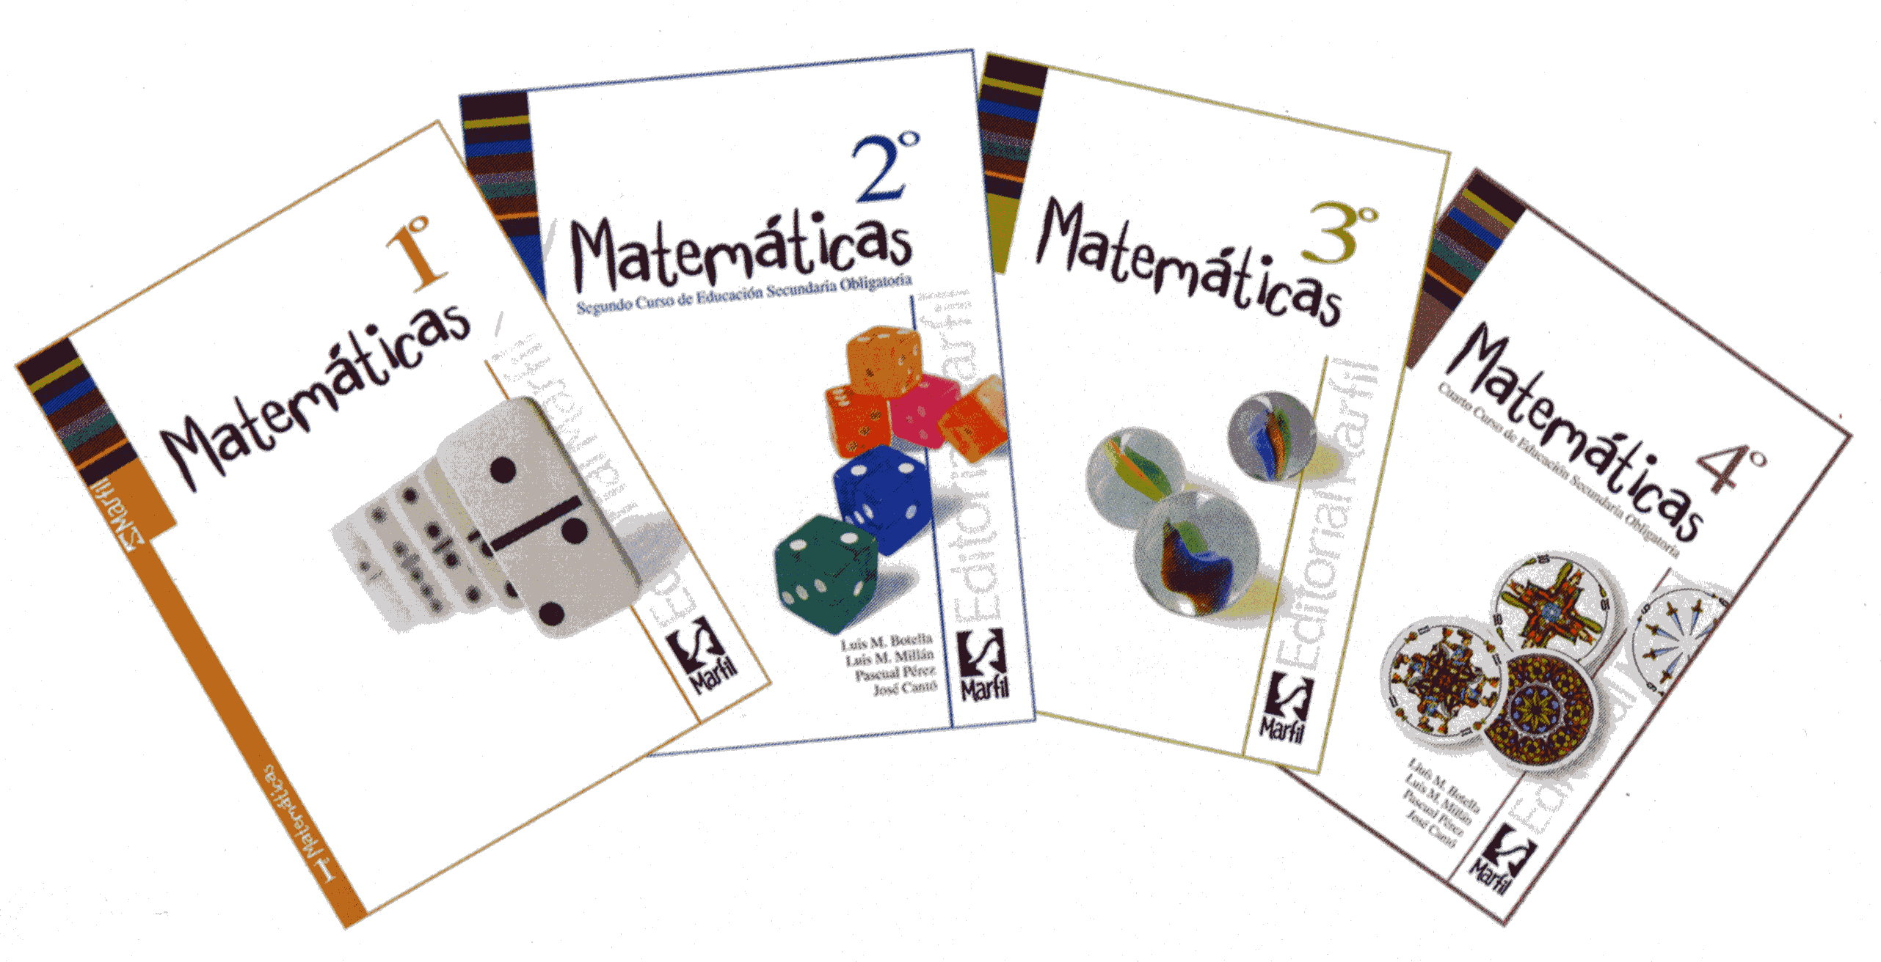

Este material fue puesto a disposición del profesorado para su valoración el pasado 12 de mayo en una Jornada Abierta en la Facultad de Ciencias de la Universidad de Cantabria y en colaboración con la Sociedad Matemáticas de Profesores de Cantabria (SMPC). En la reunión se habló de “¿Debemos cambiar la metodología de la enseñanza de las Matemáticas en la ESO?”.
Novedades editoriales publicadas en www.divulgamat.net:

Las matemáticas de los no matemáticos. Fernando Corbalán. GRAÓ. ISBN: 978-84-7827-649-3. 199 pág. Contraportada: Las matemáticas desempeñan un papel creciente en nuestra sociedad, destacando su importancia en buena parte de las profesiones actuales. A pesar de ello, no abundan los estudios que muestren cuáles son las necesidades matemáticas reales, ni que muestren el uso diario que se hace de ellas en las ocupaciones que no son estrictamente científicas ni técnicas. En este libro una serie de profesionales destacados explican sus vivencias matemáticas tanto en su vida escolar como el uso que hacen de ellas en su trabajo y en su vida privada.

A jugar con las matemáticas. Lawrence Potter Donal O'Shea. Ma Non Troppo. ISBN: 978-84-9692-408-6. 288 pág. Contraportada: Lawrence Potter nos introduce en el fabuloso mundo de las matemáticas, desde los aspectos históricos más apasionantes –como la manera que tenían de contar los pitagóricos, el origen árabe del álgebra o la forma como aplicamos técnicas árabes, chinas y babilónicas para solventar ecuaciones– hasta la manera de resolver Sudokus. El autor demuestra que las matemáticas no son un campo aislado del pensamiento abstracto sino una ciencia con unas conexiones fascinantes con el mundo que nos rodea. ¿Qué significa la coma de los decimales? ¿Cómo se pueden multiplicar de memoria números de varias cifras? ¿Qué lógica hay tras las ecuaciones simultáneas? ¿Cómo se puede ganar apostando a los caballos? ¿Cómo se puede resolver un Sudoku? Vivimos entre números y construcciones entre números y construcciones matemáticas y muchas veces no conocemos ni su origen ni su evolución a lo largo de la historia. Por eso el autor de este libro se ha propuesto divulgar de manera amena y lúdica la ciencia matemática a través de un entretenido viaje por el tiempo y por sus leyes aritméticas. ¿Cómo pueden hacerse cálculos largos de modo sencillo? ¿Qué es la famosa proporción áurea? ¿Cuál es el origen de la regla de tres? ¿Cuántas probabilidades hay de ganar en una carrera de caballos? Cada capítulo encierra diferentes aspectos históricos que rodean al mundo de los números, desde cómo enseñaba Sócrates los problemas con las proporciones hasta la manera cómo multiplicaban cifras los egipcios. Los diferentes juegos que el autor propone a lo largo de estas páginas le servirán al lector no sólo para divertirse sino también para apasionarse y profundizar en los temas propuestos. Lawrence Potter ha conseguido crear un libro atractivo y diferente. La sencillez con que consigue exponer los temas, lo sugestivo de la narración y la hábil combinación de apuntes y datos históricos, junto a cálculos y problemas de ingenio, hacen de A jugar con las matemáticas una asignatura, por fin, aprobada.

La conjetura de Poincaré. En busca de la forma del universo. Donal O'Shea. Tusquets. Colección Metatemas. ISBN: 978-84-8383-093-2. 328 pág. Contraportada: El matemático francés Henri Poincaré (1854-1912) no sólo realizó aportaciones decisivas en el campo de la topología –la ciencia que estudia las propiedades de las formas geométricas–, sino que, además, legó a la posteridad uno de los problemas matemáticos más fascinantes de todos los tiempos, pues su respuesta puede contribuir a explicar la forma del universo. Desde 1904, lo que se conoce como «conjetura de Poincaré» ha desafiado a varias generaciones de investigadores, que han tratado infructuosamente de resolverla o refutarla. Con grandes dotes divulgativas, Donal O’Shea describe la trayectoria del saber geométrico desde los comienzos en Babilonia y Grecia hasta el presente, cuenta las vicisitudes de personalidades geniales como Euclides, Gauss o Riemann, y, sobre todo, relata el apasionante colofón de este enigma matemático: en efecto, en 2000, el Clay Mathematics Institute declaró la conjetura como uno de los siete problemas fundamentales irresueltos del milenio, y ofreció un millón de dólares de premio a quien lo solucionase. En 2003, el matemático ruso Grigory Perelmann –poco amante de la fama y que en 2006 se permitió rechazar la Medalla Fields, el Nobel de las matemáticas– asombró a la comunidad científica colgando en Internet una serie de artículos que parecían solucionar, finalmente, la conjetura. Un libro sorprendente sobre una auténtica odisea intelectual.

Crímenes pitagóricos. Tefcros Mijailidis. Roca Editorial. ISBN: 978-84-92429-45-5. 200 pág. Contraportada: A Mijaíl Mavroleos lo despiertan una mañana anunciándole que su mejor amigo Stéfanos ha sido hallado muerto, y que la última persona que lo vio con vida fue él. Ambos hombres se habían conocido muchos años atrás en el París de principios del siglo XX, cuando eran estudiantes de matemáticas y acudieron a un congreso en la capital francesa. Allí vivieron con intensidad la efervescencia de la ciudad, disfrutaron de las tabernas de Montmartre y del Moulin Rouge y se codearon con personajes como Pablo Picasso, a quien supieron insuflar la pasión por las matemáticas. Con los años, Mijaíl y Stéfanos volvieron a Grecia y sus caminos siguieron unidos por la amistad, el delirio por las ciencias y algunas relaciones peculiares con las mujeres. El inspector de policía que trata de esclarecer la muerte de Stéfanos se encontrará con un rompecabezas que mezcla problemas matemáticos que llevan siglos sin solución, extrañas relaciones sentimentales, un mafioso al acecho y el pacto de silencio que los pitagóricos hicieron en la antigua Grecia mil quinientos años atrás.

Raíces cuadradas. Nikita Lalwani. Planeta. ISBN: 978-84-96580-34-3. 384 pág. Contraportada: Rumi, hija de inmigrantes indios instalados en Cardiff, tiene un don para las Matemáticas. Su vida siempre ha estado rodeada de números y ya desde pequeña sus profesores destacaban su talento. Reacios a llevarla a una escuela para superdotados, sus padres deciden instaurar un estricto régimen de estudio con un único objetivo: que Rumi ingrese en la Universidad de Oxford con tan sólo quince años. Sin embargo, a pesar de que Rumi se esfuerza por cumplir con las exigencias que le imponen su familia y su don, su interés por los números va perdiendo intensidad a medida que se hace mayor. Rumi no es más que una adolescente que quiere llevar una vida normal, leer novelas y ver películas que alimenten sus sueños y esperanzas.

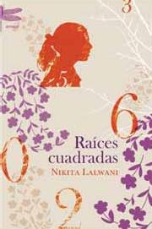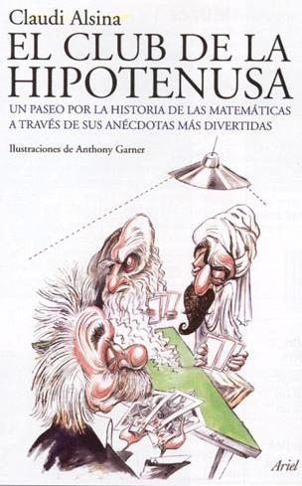

El club de la Hipotenusa. Un paseo por la historia de las Matemáticas a través de las anécdotas más divertidas. Claudi Alsina. Ariel. ISBN: 978-84-344-5385-2. 192 pág. Contraportada: ¿Frecuentaba realmente Arquímedes la bañera? ¿Por qué los números fueron anteriores a las letras? ¿Quién inventó el cero? ¿Por qué contar con los dedos supuso un gran avance para la humanidad? ¿Qué matemático griego murió de forma no precisamente plácida por culpa de una raíz cuadrada? ¿Quién fue la primera mujer matemática de la historia? ¿Quién fue el primer gran líder en utilizar la criptografía para cifrar mensajes a sus tropas? ¿Resolvieron Euler y Descartes el mismo problema sin saber nada el uno del otro? ¿Cuáles han sido los cuatro grandes chascos matemáticos del siglo XX? ¿A qué se retaron cuando se conocieron Unamuno y Gaudí? ¿Qué opinaban el uno del otro Charlie Chaplin y Einstein? ¿Qué matemáticas son aplicables a las relaciones sexuales? ¿Qué gran matemático español ganó el Nobel de literatura? ¿Qué matemático dijo «Para mí el infinito empieza a partir de mil pesetas»? ¿Cuántos cráteres lunares tienen nombre de matemático? ¿A qué genio de los números homenajea la manzana de Apple?... Un divertido paseo por la historia de las matemáticas a través de las anécdotas más jugosas y sorprendentes.

Los sólidos pitagórico-platónicos. Geometría, Arte, Mística y Filosofía. Pedro Miguel González Urbaneja. FESPM. ISBN: 978-84-934488-7-5. 180 pág. Contraportada: La exuberante geometría de los poliedros regulares ha fascinado, cultura tras cultura, desde los pueblos neolíticos hasta nuestros días, con significados de origen estético, simbólico, místico y cósmico. Los poliedros son el núcleo de la cosmogonía pitagórica del Timeo de Platón, que los asocia con la composición de los elementos naturales básicos, teoría de orden místico que tendrá una decisiva influencia en la cosmología poliédrica de Kepler. Euclides sitúa a los cinco sólidos platónicos como clímax final de Los Elementos, en lo que se considera el primer teorema de clasificación de la Matemática. En toda época, sobre todo en el Renacimiento, como símbolo y expresión placentera de la belleza ideal, los poliedros aparecen en muchos tratados de artistas y teóricos del Arte (Piero della Francesca, Durero, Pacioli, Leonardo...) que diseñan y escriben a caballo entre el Arte y la Geometría. En la modernidad, a partir de Descartes y Euler, los poliedros son un importante nexo que vincula cuestiones de Topología Algebraica con Teoría de Grupos y Cristalografía, pero también, por su encanto y misterio, una fuente inagotable de fecunda inspiración que enciende la fantasía de creadores, diseñadores y artistas, entre los que sobresalen Gaudí, Escher y Dalí, que como sus antepasados imputan a su ubérrima geometría funciones de orden estético, cosmológico, científico, teológico y simbólico.
Magia por principios. Pedro Alegría. Impreso por Publidisa S.A. DEPÓSITO LEGAL: SE-4317-2008 U.E. 197 pág. Contraportada: Entre tus manos estás abrazando a dos reinas: la reina de las artes (la magia) y la reina de las ciencias (la matemática). Tanto los magos como los matemáticos están motivados por el sentido de sorpresa que representan sus conocimientos. Los magos muestran tales hechos sorprendentes mientras que los matemáticos tratan de explicarlos: la ciencia de la ilusión versus la ilusión de la ciencia. Habrás comprobado muchas veces la validez de la frase del famoso escritor de ciencia-ficción Arthur Clarke: “cualquier tecnología suficientemente avanzada es indistinguible de la magia”. Aunque la mayor parte de efectos mágicos basados en propiedades matemáticas son claros para los propios matemáticos, sus secretos están fuera del alcance de la mayoría de la gente, de modo que conocer algunos de tales secretos proporcionará grandes posibilidades de crear la impresión de verdadera magia ante tus espectadores. En este libro encontrarás agrupados, según el principio matemático en que se basan, más de 100 juegos de los llamados matemáticos, o automáticos o ausentes de técnica, con los que lograrás grandes éxitos como mago o, al menos, simular grandes conocimientos matemáticos.

Planilandia. Edwin A. Abbott. Laertes. ISBN: 978-84-7584-620-0. 144 pág. Contraportada: ¿Cómo sería la existencia en un mundo de dos dimensiones? ¿Y de una sola? ¿Y de ninguna dimensión? Y, por encima de las tres dimensiones, ¿existen espacios de 4, 5, 10 o más dimensiones? Y, si existen, ¿se puede conectar con ellos? En Planilandia, la fantasía matemática se entrecruza con otro género: el de la sátira social (en su variante de viajes imaginarios en clave cómica, en la línea de Rabelais o Swift). La crítica social aquí alcanza mucho más allá de la sociedad victoriana que constituía su blanco directo. La condición plana del mundo de Planilandia, y la consiguiente imposibilidad, para las figuras planas que lo habitan, de mirar hacia arriba o hacia abajo, funcionan como una eficaz metáfora para la representación satírica de la estrechez de miras de una sociedad regida por una elite satisfecha de sí misma, cuyo prestigio se basa en la desigualdad institucionalizada. Las posiciones de Edwin A. Abbott, favorables a la completa emancipación de la mujer, a una igualdad universal de derechos cívicos cuya consecución comportaría el derrocamiento de las capas sociales dirigentes, y a la instauración de una democracia popular sustentada por el (entonces todavía lejano) sufragio universal, podrían ser suscritas desde las posiciones sociopolíticas más avanzadas de la actualidad. Al cabo, pues, de más de un siglo de su primera publicación, Planilandia es un imprescindible relato de desbordante ingenio matemático al tiempo que aguda sátira social.

El cisne negro: El impacto de lo altamente improbable. Nassim Nicholas Taleb. Paidós. ISBN: 978-84-493-2077-4. 496 pág. Contraportada: ¿Qué es un cisne negro? Un hecho improbable, impredecible y de consecuencias imprevisibles. Y El cisne negro, del profesor Nassim Nicholas Taleb, es best seller en el New York Times, un libro que explica todo lo que sabemos sobre lo que no sabemos. ¿Qué es un cisne negro? Para empezar, es un hecho improbable, sus consecuencias son importantes y todas las explicaciones que se puedan ofrecer a posteriori no tienen en cuenta el azar y sólo buscan encajar lo imprevisible en un modelo perfecto. El éxito de Google y YouTube, y hasta el 11-S, son "cisnes negros". ¿Por qué no reconocemos el fenómeno de los cisnes negros hasta que éstos se producen? Según Taleb, los seres humanos nos obcecamos en averiguar lo específico, cuando nos deberíamos centrar en las generalidades. Somos incapaces de estimar realmente las oportunidades, demasiado vulnerables al impulso a simplificar, narrar y categorizar, y no lo bastante abiertos a recompensar a quienes saben imaginar lo “imposible”. Con ironía, irreverencia y un profundo conocimiento de los caprichos del mundo real, un especialista en incertidumbre y matemático implacable nos conduce por los deliciosos vericuetos de lo improbable.

Del álgebra clásica al álgebra moderna: Una breve introducción histórica. Iván Iákovlievich Depman. URSS. ISBN: 978-5-484-01047-9. 208 pág. Contraportada: En todos los tiempos la matemática constituyó la base del desarrollo científico, técnico y económico de los pueblos. Ella fue el instrumento eficaz, el microscopio que permitió penetrar en los intrincados conocimientos que conforman la tecnología y la civilización. La presente obra, perteneciente a la pluma del conocido histórico de la matemática I. Iá. Depman (1885-1970), está dedicada al surgimiento y al desarrollo del álgebra. El autor conduce al lector en un viaje a lo largo de 5.000 años de historia del álgebra, es decir, el corazón mismo de la matemática, y responde a preguntas como "¿Qué es el álgebra y a qué se dedica?", "¿Cómo surgió el primer libro de texto de álgebra para las escuelas?", "¿Cómo fueron hallados los métodos de resolución de las ecuaciones de segundo, tercero y cuarto grados?" y muchas otras. Asimismo, en el libro hallamos una gran cantidad de problemas amenos que desarrollan el pensamiento e ingenio matemáticos. El libro se recomienda a matemáticos, historiadores de la ciencia, estudiantes de matemática y pedagogía, así como a todos los interesados en la historia de la matemática.

El gran libro de las matemáticas del Ogro feroz. Gregory Oster. Ediciones Oniro. ISBN: 978-84-9754-342-2. 112 pág. Contraportada: Llega el Ogro feroz para acercarnos de una manera diferente al mundo de las matemáticas. Érase una vez un Ogro feroz que vivía solo y se aburría tremendamente. Comer niños era su ocupación favorita, pero en los tiempos que corren los niños y las niñas son demasiado listos y no se dejan comer. Curiosamente a este Ogro le gustaban mucho las matemáticas, así que para matar el tiempo decidió escribir un montón de problemas de aritmética. Como ya no podía comer niños al menos intentaría desafiarles con estos problemas. ¿Te atreves a aceptar el desafío? Este libro recoge algunos de los problemas que escribió el Ogro. ¡Seguro que aprenderás un montón demostrándole que los niños y las niñas de hoy ya no se asustan ni de las matemáticas!

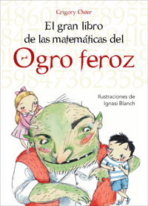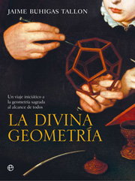

La divina geometría. Un viaje iniciático a la geometría sagrada al alcance de todos. Jaime Buhigas Tallon. La esfera de los libros. ISBN: 978-84-9734-744-0. 392 pág. Contraportada: ¿Qué tienen en común músicos, matemáticos, arquitectos, pintores, diseñadores, ingenieros, biólogos, filólogos, geólogos, sacerdotes y místicos? Que todos —lo sepan o no— son geómetras. En un mundo como el actual, en el que el saber está dividido y especializado en exceso, la capacidad integradora de la geometría es el mejor camino para llegar a un conocimiento universal, único y verdadero. No en vano la realidad es geométrica y desentrañar su misterio nos permitirá comprender el orden que rige en el universo. Jaime Buhigas nos inicia de manera sencilla y amena en la divina geometría, y nos ayuda a responder a todas estas cuestiones y enigmas históricos de gran interés. «No entre quien no sepa geometría», ponía en la puerta de la Academia de Platón. Para entrar en este libro no hace falta saber nada. Basta con tener ganas de aprender.

Alan Turing. El hombre que sabía demasiado. David Leavitt. Antoni Bosch editor. ISBN: 978-84-95348-30-2. 306 pág. Contraportada: Para resolver uno de los grandes problemas de su tiempo, Alan Turing propuso una imaginaria máquina de calcular programable. Sin embargo, la idea de producir una «máquina Turing» no cuajó hasta que Turing consiguió descifrar el código Enigma de los nazis, permitiendo así la victoria de los Aliados durante la segunda guerra mundial. Con la idea de su máquina, Turing se convirtió en el paladín de la inteligencia artificial, formulando el célebre Test de Turing, que pone en cuestión nuestras nociones simples sobre la conciencia humana. Sin embargo, los trabajos de Turing durante la posguerra se vieron truncados cuando, en su calidad de homosexual declarado en una época en que la homosexualidad era oficialmente ilegal en Inglaterra, fue detenido por las autoridades y condenado a someterse a un «tratamiento» que venía a ser una castración química y que le condujo al suicidio.

La fórmula preferida del profesor. Yoko Ogawa. Funambulista. ISBN: 978-84-96601-37-6. 308 pág. Contraportada: «Una historia de amor, amistad y transmisión del saber...» Auténtico fenómeno social en Japón (un millón de ejemplares vendidos en dos meses, y otro millón en formato de bolsillo, película, cómic y CD) que ha desatado un inusitado interés por las matemáticas, este novela de Yoko Ogawa la catapultó definitivamente a la fama internacional en 2004. En ella se nos cuenta delicadamente la historia de una madre soltera que entra a trabajar como asistenta en casa de un viejo y huraño profesor de matemáticas que perdió en un accidente de coche la memoria (mejor dicho, la autonomía de su memoria, que sólo le dura 80 minutos). Apasionado por los números, el profesor se irá encariñando con la asistenta y su hijo de 10 años, al que bautiza «Root» («Raíz Cuadrada» en inglés) y con quien comparte la pasión por el béisbol, hasta que se fragua entre ellos una verdadera historia de amor, amistad y transmisión del saber, no sólo matemático… Como dice en su postfacio el profesor León González Sotos, «asistimos al emocionado ajetreo, de venerable filiación platónica, entre la anónima doméstica, el también ¿innombrable? profesor y el pupilo Root. Entre idas y venidas, tareas caseras y cuidados piadosos a su muy especial cliente, éste va desvelando las arcanas relaciones numéricas que los datos cotidianos más anodinos pueden encerrar.» Una novela optimista que genera fe en el alma humana, contada con la belleza sencilla y verdadera de un «larguísimo» haikú. «Mira qué maravillosa sucesión de números. La suma de los divisores del 220 es igual a 284. Y la de los divisores de 284, igual a 220. Son números amigos. Son una combinación muy infrecuente, sabes. Fermat o Descartes sólo lograron descubrir un par, cada uno de ellos. ¿No te parece hermoso? ¡Que la fecha de tu cumpleaños y el número grabado en mi reloj de pulsera estén unidos por un lazo tan maravilloso…!

